GUI设计说明

目录
1 总体设计 4
2 各模块设计 4
2.1 CfgMgr 4
2.1.1 功能概述 4
2.1.2 功能实现流程 5
2.1.2.1 配置文件读取过程 5
2.1.2.2 配置文件重新读取过程 5
2.1.2.3 配置文件保存过程 6
2.2 ConfigApp 7
2.2.1 功能概述 7
2.2.2 功能实现流程 7
2.3 Module-AccountReport 7
2.3.1 功能概述 7
2.3.2 功能实现流程 7
2.4 Module-AllOrderPanel 7
2.4.1 功能概述 7
2.4.1.1 模块功能 7
2.4.1.2 类图 8
2.4.2 功能实现流程 8
2.4.2.1 序列图 8
2.4.2.2 事件列表 9
2.4.2.3 模块接口 10
1模块提供的接口 10
2模块引用的外部接口 10
2.5 Module-Bank 10
2.5.1 功能概述 10
2.5.2 功能实现流程 11
2.5.2.1 序列图 11
2.5.2.2 接口 11
2.6 Module-Config 12
2.6.1 功能概述 12
2.6.2 功能实现流程 12
2.7 Module-FundAccount 12
2.7.1 功能概述 12
2.7.2 功能实现流程 12
2.8 Module-InstrumentList 14
2.8.1 功能概述 14
2.8.2 功能实现流程 14
2.9 Module-MainNoteBook 14
2.9.1 功能概述 14
2.9.2 功能实现流程 14
2.10 Module-Misc 14
2.10.1 功能概述 14
2.10.2 功能实现流程 14
2.11 Module-Orders 14
2.11.1 功能概述 14
2.11.2 功能实现流程 14
2.12 Module-PositionDetailInfoList 14
2.12.1 功能概述 14
2.12.2 功能实现流程 14
2.13 Module-PositionInfoList 14
2.13.1 功能概述 15
2.13.2 功能实现流程 15
2.14 Module-QuotFrame 15
2.14.1 功能概述 15
2.14.2 功能实现流程 15
2.15 Module-TradeRecord 15
2.15.1 功能概述 15
2.15.2 功能实现流程 15
2.16 Module-VerifyCode 15
2.16.1 功能概述 15
2.16.2 功能实现流程 15
2.17 Module-WebPanel 18
2.17.1 功能概述 18
2.17.2 功能实现流程 19
2.18 PlarFormSvr 19
2.18.1 功能概述 19
2.18.2 功能实现流程 19
2.19 UpdateFastTrader 19
2.19.1 功能概述 19
2.19.2 功能实现流程 19
2.20 Zq 19
2.20.1 功能概述 19
2.20.2 功能实现流程 19

总体设计

各模块设计

CfgMgr

功能概述
本工程负责管理cfg.xml文件，包括cfg.xml文件读取，cfg.xml文件在内存中的管理，以及将修改后的内容保存回cfg.xml文件中。
cfg.xml文件中的每一个二级节点数据都有专门的类来管理。本工程各类之间的关系如下图：
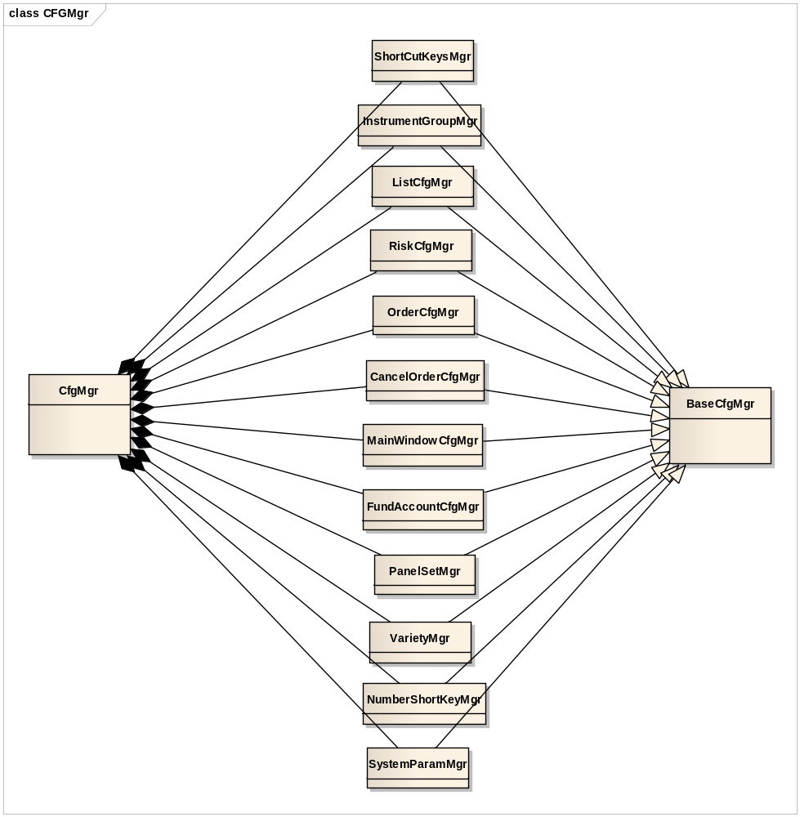
图2.1-1

功能实现流程

配置文件读取过程
配置文件读取流程为：1、加载硬编码配置（代码中写死的配置）2、若cfg.xml文件存在，则读取该文件，替换硬编码配置，若cfg.xml文件不存在，则创建cfg.xml文件，并将硬编码配置保存到该文件中。时序图如下：
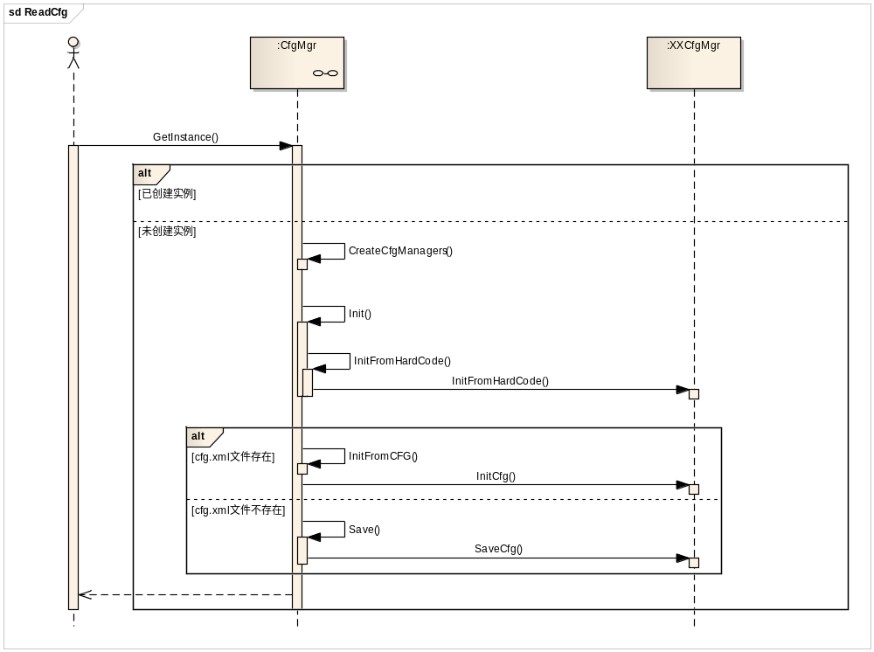
图2.1-2

配置文件重新读取过程
配置文件重新读取流程为：1、清空之前配置2、加载硬编码配置3、读取配置文件，替换硬编码配置。时序图如下：
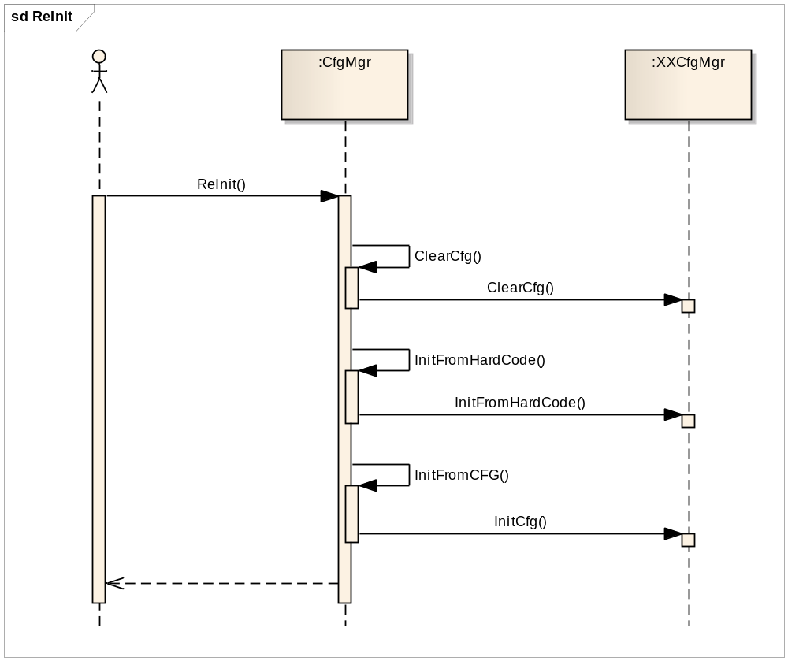
图2.1-3

配置文件保存过程
配置文件保存过程时序图如下：
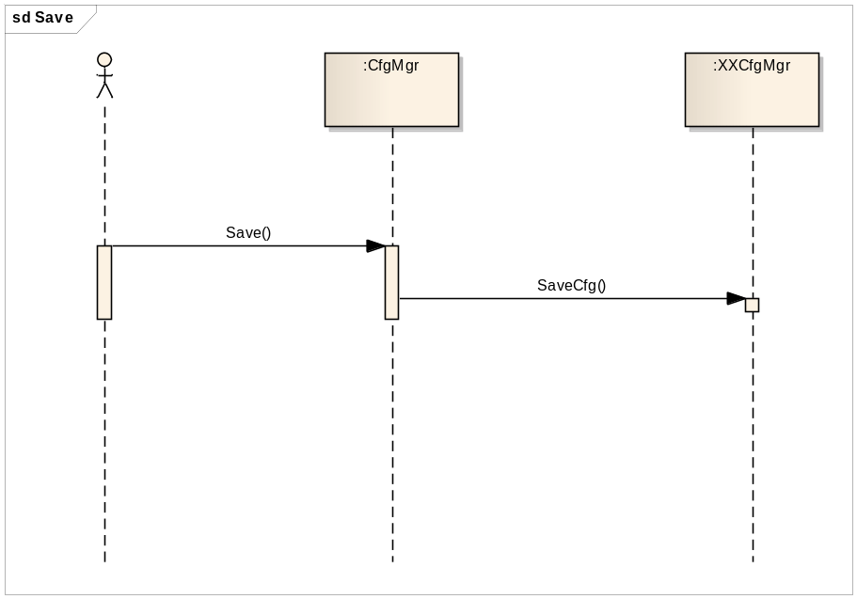
图2.1-4

ConfigApp

功能概述

功能实现流程

Module-AccountReport

功能概述
本工程负责管理账户和交易报告。因为我们我们客户端没有专门服务器支持，无法获取历史数据，故本模块已经被放弃，在界面上无法调用。
账户和交易报告的范围是：今日、最近一周、最近一月、指定范围
账户和交易报告的项目是：账户概要、交易统计、期末持仓、平仓记录
本工程负责手动和自动从历史数据服务器获取数据，生成报告，并提供打印和保存报告功能。

功能实现流程
本模块已经被放弃

Module-AllOrderPanel

功能概述

模块功能
本模块包括所有委托单和未成交单两个显示列表。所有委托单显示客户所有的委托单情况，可以按照全部、挂单、已成交、已撤单/错单四种类别分别查看相关委托单。并可对选中的委托单进行撤单或者全撤操作。显示内容有：合约、报单编号、报单价格、报单价格条件、报单类型、报单时间、报单手数、成交手数、冻结保证金、冻结手续费、挂单状态、交易所、开平、客户端信息、买卖、强平信息、是否强平、投保、委托手数、详细状态、序列号、有效期类型、指令结果、最后成交时间。
未成交单显示客户未成交的委托单情况，并可以对选中的委托单进行撤单操作。显示内容包括：报单编号、合约、买卖、开平、报单手数、未成交手数、报单价格、报单时间、冻结保证金、冻结手续费、序列号、交易所、投保、成交手数、报单价格条件、有效期类型、报单类型、最后成交时间、成交均价、是否强平、强平原因、指令结果、挂单状态、详细状态、客户端信息。

类图
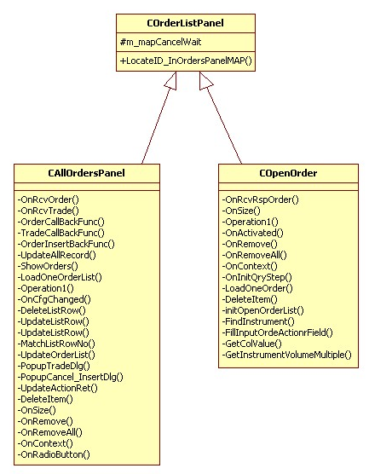

功能实现流程

序列图
本模块通过回调函数接收报单回报、成交回报、报单录入回报、报单操作汇报。其中报单回报响应的序列图如下，其他几个回报实现流程类似。
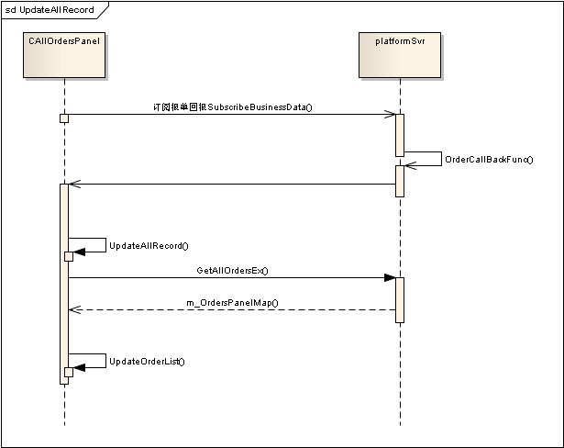

事件列表

事件名称 | 响应函数 | 功能描述
wxEVT_ALL_TRADE_LIST_UPDATE | OnRcvTrade | 成交回报相应
wxEVT_OPEN_ORDER_RSP_ORDER | OnRcvRspOrder | 报单回报响应
EVT_LIST_EXT_ITEM_ACTIVATED | OnActivated | 双击撤单响应
EVT_RADIOBUTTON | OnRadioButton | 全部、挂单、已成交、已撤单/错单单选按钮响应
EVT_BUTTON （ID_BUTTON_REMOVE） | OnRemove | 撤单按钮响应
EVT_BUTTON （ID_BUTTON_REMOVEALL） | OnRemoveAll | 全撤按钮响应
EVT_SIZE | OnSize | 窗口尺寸变化响应
EVT_CFG_CHANGE | OnCfgChanged | 配置文件变化响应
EVT_LIST_EXT_CONTEXT_MENU | OnContext | 实现鼠标右键功能
wxEVT_ORDER_INSERT_PANEL_NEW_ORDER | OnOrderInsert | 报单录入回报
EVT_INITQRY_STEP | OnInitQryStep | 初始化查询

模块接口

1模块提供的接口
无

2模块引用的外部接口
接口函数名称 | 所属模块 | 实现功能
SubscribeBusinessData | PlatformSvr | 定阅报单回报和成交回报
UnSubscribeBusinessData | PlatformSvr | 取消报单回报和成交回报的定制
GetAllOrdersEx | PlatformSvr | 得到所有委托单Map
CFG_MGR_DEFAULT() | 配置模块 | 获取配置信息指针
GetCancelOrderCfg | 配置模块 | 撤单配置信息
GetListColCfg | 配置模块 | 得到列表列的配置信息
GetListColCount | 配置模块 | 得到列数

Module-Bank

功能概述
“银期转帐”业务是在银行与期货公司联网的基础上，提供给个人客户的、自助地在银行帐户和期货交易保证金帐户之间进行资金调拨的一种金融服务工具。通过该业务，客户可根据需要随时地、即时地将资金从银行账户转到期货公司账户或从期货公司账户转到银行账户。
客户可以通过银期转账模块实现：
1 银行资金转期货
2 期货资金转银行
3 查询银行账户余额
4查询期货账户
6 查询转帐明细
本模块目前实现了快期风格和金士达风格的银期转账显示：
类BankFutureTransferDlg-快期
类BankTransferDlg-金士达

功能实现流程

序列图
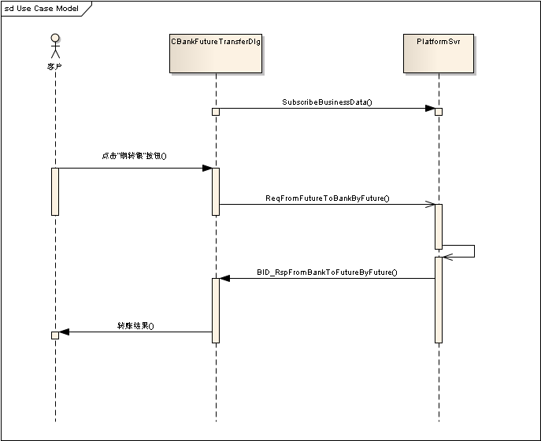

接口
1模块提供的接口
无
2模块引用的外部接口

接口函数名称 | 所属模块 | 实现功能
SubscribeBusinessData | PlatformSvr | 定阅转账、查询等
UnSubscribeBusinessData | PlatformSvr | 取消订阅
ReqQryContractBank | PlatformSvr | 查询签约银行
GetTradingAccount | PlatformSvr | 查询期货资金账号
ReqQueryBankAccountMoneyByFuture | PlatformSvr | 查询银行账户
ReqFromFutureToBankByFuture | PlatformSvr | 期货账户资金转银行
ReqFromBankToFutureByFuture | PlatformSvr | 银行资金转期货账户
ReqQryTransferSerial | PlatformSvr | 查询转账明细
ReqQryAccountregister | PlatformSvr | 查询银期签约关系

Module-Config

功能概述

功能实现流程

Module-FundAccount

功能概述
资金状态模块实时动态显示客户期货账户的主要资金状况，包括静态权益、动态权益、持仓盈亏、平仓盈亏、占用保证金、手续费、结保证金、冻结手续费、 风险度、出入金、可用资金、可取资金等信息。
包括FundAccountQryDlg和FundAccountPanel两个类：
FundAccountQryDlg-实现查询资金按钮响应界面的绘制
FundAccountPanel-实现模块各项数据的显示。

功能实现流程
账户资金模块订阅了成交回报、报单回报、行情、报单操作回报、查询资金回报、查询持仓回报，通过回调函数获取资金变动，以下举例了得到报单回报后，资金模块的实现流程
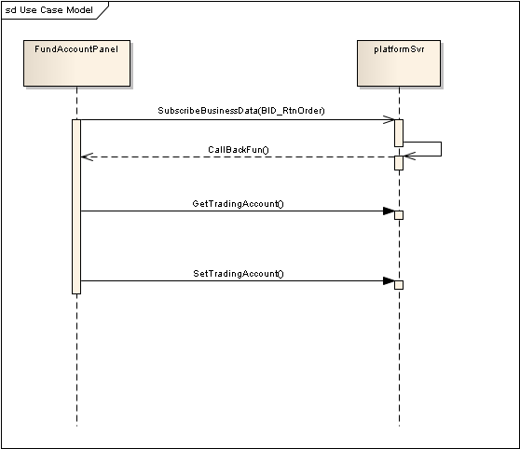

Module-InstrumentList

功能概述

功能实现流程

Module-MainNoteBook

功能概述

功能实现流程

Module-Misc

功能概述

功能实现流程

Module-Orders

功能概述

功能实现流程

Module-PositionDetailInfoList

功能概述

功能实现流程

Module-PositionInfoList

功能概述

功能实现流程

Module-QuotFrame

功能概述

功能实现流程

Module-TradeRecord

功能概述

功能实现流程

Module-VerifyCode

功能概述
文件名 | 包含类 | 实现功能
VerifyCode.h,VerifyCode.cpp | VerifyCode | 实现验证码相关功能
VirtualKeyboard.h,VirtualKeyboard.cpp | class VirtualKeyboard : public wxDialog | 实现虚拟键盘功能
VirtualKeyButton.h,VirtualKeyButton.cpp | class VirtualKeyButton : public wxButton | 实现虚拟键盘按键功能

功能实现流程
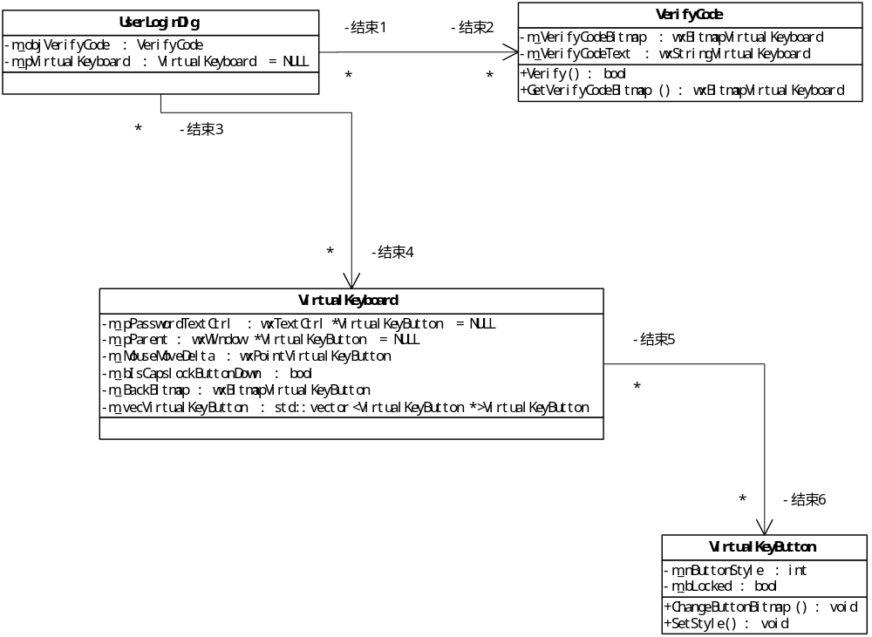
类名 | 成员变量 | 接口成员
VerifyCode | wxBitmap m_VerifyCodeBitmap;  保存一张当前验证码的图片  wxString m_VerifyCodeText;  保存验证码的文本 | bool Verify(wxString & code);  验证输入的验证码是否相符  const wxBitmap & GetVerifyCodeBitmap();  获取一张新的验证码图片
VirtualKeyboard | wxTextCtrl* m_pPasswordTextCtrl;  保存密码框控件的窗口指针  wxWindow * m_pParent;  保存父窗口（登录对话框）指针  wxPoint m_MouseMoveDelta;  用于使用鼠标拖动虚拟键盘窗口  bool m_bIsCapslockButtonDown;  虚拟键盘中大小写锁定键是否被按下  wxBitmap m_BackBitmap;  虚拟键盘窗口背景图片std::vector<VirtualKeyButton*> m_vecVirtualKeyButton;  保存虚拟键盘所有按键的窗口指针 | 无
VirtualKeyButton | int m_nButtonStyle;  保存按钮类型  bool m_bLocked;  保存按钮是否被按下的状态 | void ChangeButtonBitmap( int state );  改变按钮背景色和前景色  inline void SetStyle(int nStyle)  设置按钮类型

由于业务逻辑比较简单这里就不画时序图了，简单的说一下：
㈠验证码
①验证码图片创建
验证码以贴图的方式放在登录对话框上，此图片的生成由VerifyCode类完成，主要是通过预先设定好的字符个用将随机产生的字符串创建图片。
②验证码切换图片
点击验证码图片便可以切换图片，主要是调用VerifyCode::GetVerifyCodeBitmap()按照步骤一的过程产生新图片，并将图片引用返回。
③验证码验证
在点击登录按钮的时候会获取验证码文本框中的文本，并将调用VerifyCode::Verify()方法验证是否一致。
㈡虚拟键盘
①创建
在UserLoginDlg构造时进行创建，调用VirtualKeyboard构造函数。其中包括按钮的位置控制（在UserLoginDlg构造函数中）和按钮乱序（VirtualKeyboard构造函数中）。仅说一下乱序，为保证数字在最前、字母在中间，其他字符在最后，采用三段字符串单独随机产生乱序字符串后在将其合成。之后使用这个合成的字符串创建按钮。
②文本输入
点击虚拟键盘上按钮时，默认为小写输入，触发VirtualKeyboard::OnVirtualButtonDown()函数处理，将字符写入到密码框中，密码框窗口指针是在虚拟键盘构造时传入的。
③按钮状态
按钮包括三个状态：
enum
{
BUTTON_NORMAL = 1,
BUTTON_PRESS,
BUTTON_OVER
};
目前采用的是替换背景色的方式，分别给三个状态定义一个颜色。
④移动
由于虚拟键盘是无标题栏的对话框，所以需要特别实现拖动功能。主要是通过鼠标点相对窗口的位置改变而实现。包括三个鼠标消息处理函数：
void VirtualKeyboard::OnMotion(wxMouseEvent& evt)
void VirtualKeyboard::OnLeftDown(wxMouseEvent& evt)
void VirtualKeyboard::OnLeftUp(wxMouseEvent& evt)

Module-WebPanel

功能概述
本工程负责噶管理主界面上视频和资讯模块，因为需求变化，我们代码通过宏_USE_TOP_SPLITTER已经关闭显示。
在不改变整体界面情况下，在zqNoteBook主控件和MainFrame之间添加一个分割视图，布局如下：
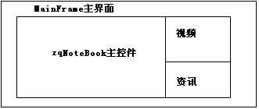
MainFrame主界面负责
- 创建 CreateRightSplitter
- 显示和隐藏 OnToggleViewVideoInfo
本工程包括相关类关系如下
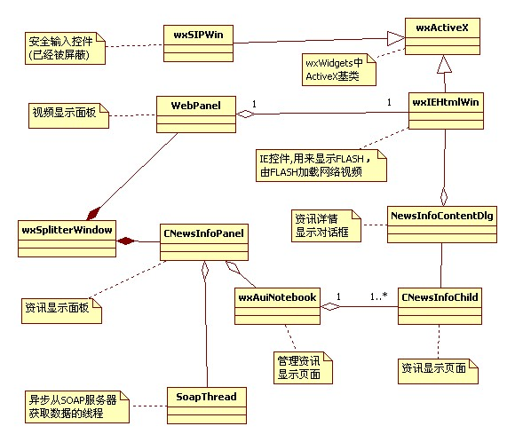

功能实现流程
- 视频显示功能：
视频显示由WebPanel调用IE控件，再由IE控件加载网络视频，完成显示
- 资讯显示功能：
  - 获取交易所下面的品种类别
考虑到品种类别的固定，采用了硬代码方式
  - 获取指定品种的资讯列表
采用SOAPThread从服务器异步获取资讯列表
  - 获取资讯详细信息
采用SOAP从服务器同步获取资讯详细信息，用IE控件显示

PlarFormSvr

功能概述

功能实现流程

UpdateFastTrader

功能概述

功能实现流程

Zq

功能概述

功能实现流程

